TARIFFE PER PERSONA
 | PACCHETTO GOLD  Doppia uso singola |  | Doppia
Arrivo giovedì e partenza domenica | € 450,00 |  | € 330,00

Il pacchetto GOLD con arrivo il giovedì e partenza la domenica include:

SERVIZIO COMPRESO | GIOVEDI’ | VENERDI’ | SABATO | DOMENICA
PRIMA COLAZIONE |  | X | X | X
PRANZO |  | X | X
CENA | X | X
CENA DI GALA |  |  | X
PERNOTTAMENTO | X | X | X

Giovedì: arrivo in hotel
Cena con menu prestabilito e composto da: un primo, un secondo e contorno, dolce, acqua minerale, vino e caffè
Pernottamento e prima colazione il venerdì mattina con servizio buffet all’americana
Venerdì: pranzo con servizio a buffet, ½ litro di acqua minerale, ¼ di vino, un caffè espresso per persona
Cena con menu prestabilito: un primo, un secondo e contorno, dolce, acqua minerale, vino e caffè
Pernottamento e prima colazione sabato mattina con servizio buffet all’americana
Sabato: pranzo con servizio a buffet, ½ litro di acqua minerale, un caffè espresso per persona
Cena di gala: ricco aperitivo di benvenuto. A tavola: un primo, un secondo e contorno, dolce, vini selezionati dalla nostra cantina, acqua minerale e caffè espresso.
Pernottamento e prima colazione domenica mattina con servizio buffet all’americana Domenica: partenza dopo la colazione Connessione Wi-Fi e l’IVA 10%.

TARIFFE PER PERSONA

 |  | PACCHETTO SILVER  Doppia uso singola |  | Doppia
 | Arrivo venerdì e partenza domenica |  | € 305,00 | € 225,00
Il pacchetto SILVER con arrivo il venerdì e partenza la domenica include:

SERVIZIO COMPRESO | GIOVEDI’ | VENERDI’ | SABATO | DOMENICA
PRIMA COLAZIONE |  |  | X | X
PRANZO |  |  | X
CENA |  | X
CENA DI GALA |  |  | X
PERNOTTAMENTO |  | X | X

Venerdì: arrivo in hotel
Cena con menu prestabilito: un primo, un secondo e contorno, dolce, acqua minerale, vino e caffè
Pernottamento e prima colazione sabato mattina con servizio buffet all’americana
Sabato: pranzo con servizio a buffet, ½ litro di acqua minerale, ¼ vino, un caffè espresso per persona
Cena di gala: ricco aperitivo di benvenuto. A tavola: un primo, un secondo e contorno, dolce, vini selezionati dalla nostra cantina, acqua minerale e caffè espresso.
Pernottamento e prima colazione domenica mattina con servizio buffet all’americana Domenica: partenza dopo la colazione Connessione Wi-Fi e l’IVA 10%.

TARIFFE PER PERSONA
PACCHETTO BRONZE |  |  |  | Doppia
 |  | Doppia uso singola |  | Doppia
 | Arrivo sabato e partenza domenica |  | € 155,00 | € 115,00

Il pacchetto BRONZE con arrivo il sabato e partenza la domenica include:

SERVIZIO COMPRESO | GIOVEDI’ | VENERDI’ | SABATO | DOMENICA
PRIMA COLAZIONE |  |  |  | X
PRANZO
CENA
CENA DI GALA |  |  | X
PERNOTTAMENTO |  |  | X

Sabato: arrivo in hotel
Cena di gala: ricco aperitivo di benvenuto. A tavola: un primo, un secondo e contorno, dolce, vini selezionati dalla nostra cantina, acqua minerale e caffè espresso.
Pernottamento e prima colazione domenica mattina con servizio buffet all’americana Domenica: partenza dopo la colazione Connessione Wi-Fi e l’IVA 10%.

TARIFFE SOLO BED & BREAKFAST PER PERSONA/NOTTE

 |  | Doppia uso singola Classic Doppia Classic
 | GIOVEDI’ – VENERDI’ - SABATO NOTTE |  | € 100,00 | € 60,00
DOMENICA NOTTE |  |  | € 80,00 | € 50,00

La tariffa bed & breakfast include:

Pernottamento e prima colazione con servizio buffet all’americana Connessione Wi-Fi e l’IVA 10%.

Wellness & Fitness Centre: incluso per chi soggiorna in hotel

Imposta di soggiorno: € 1,80 per persona al giorno, esente IVA, da pagare al check in.

TARIFFE PRANZI E CENE PER CHI NON SOGGIORNA IN HOTEL | Prezzo per persona/servizio
Pranzo con servizio a buffet, ½ litro di acqua minerale, ¼ l di vino, un caffè espresso per persona  Cena con menu prestabilito: un primo, un secondo e contorno, dolce, acqua minerale, vino e caffè  Cena di gala: ricco aperitivo di benvenuto. A tavola: un primo, un secondo e contorno, dolce, vini selezionati dalla nostra cantina, acqua minerale e caffè espresso. | € 28,00  € 40,00  € 55,00  IVA 10% inclusa

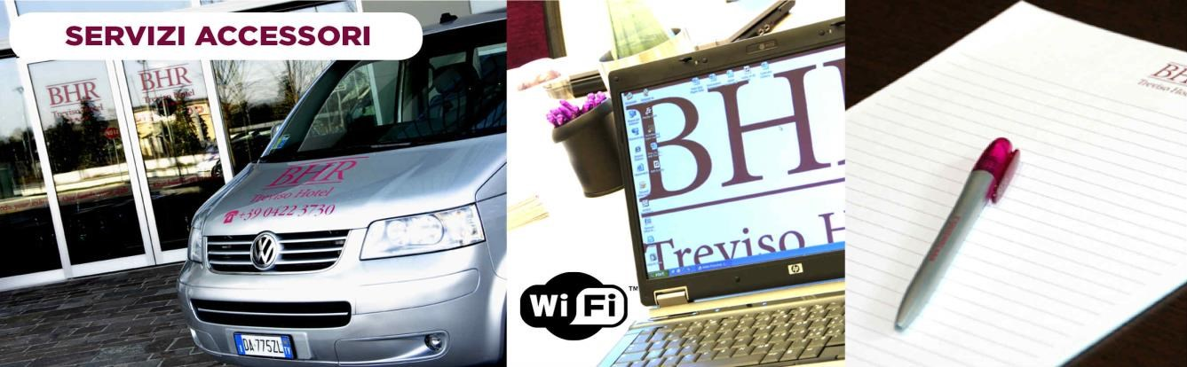

Come raggiungere Best Western Premier BHR Treviso Hotel

Aereo:
L’Aeroporto Canova di Treviso dista 2 km; l’Aeroporto Marco Polo di Venezia dista 30 km. Un servizio di noleggio con conducente è disponibile tutti i giorni da/per l’aeroporto di Treviso, su richiesta. In alternativa è possibile usufruire di un servizio taxi disponibile all’esterno dell’aeroporto a pagamento.

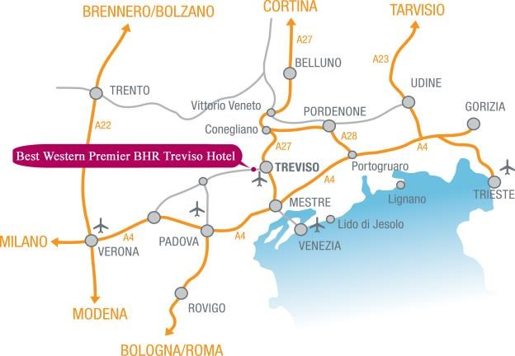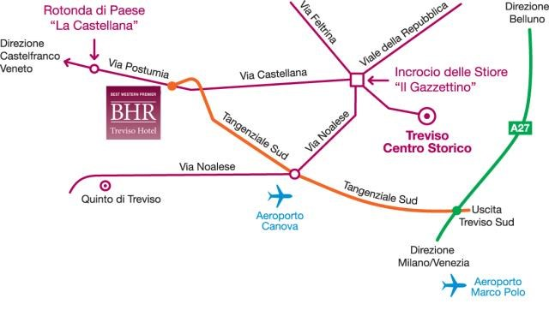

Auto:
Dall’Autostrada A27 Mestre-Belluno, collegata all’A4 Torino-Trieste, prendere l’uscita Treviso Sud. Percorrere la tangenziale in direzione Castelfranco-Vicenza. Prendere l’ultima uscita e svoltare a destra sulla S.R. 53 Via Postumia. Alla rotatoria (Centro Commerciale Castellana) girare a sinistra in direzione Quinto di Treviso. Prima del passaggio a livello girare a sinistra. Proseguire per circa 200 m e si arriva al parcheggio dell’hotel.
Provenendo da Castelfranco V.to/Paese: Alla rotatoria (Centro Commerciale Castellana) girare a destra in direzione Quinto di Treviso. Prima del passaggio a livello girare a sinistra. Proseguire per circa 200 m e si arriva al parcheggio dell’hotel.
Coordinate GPS: Latitudine 45.668270 – Longitudine 12.181040

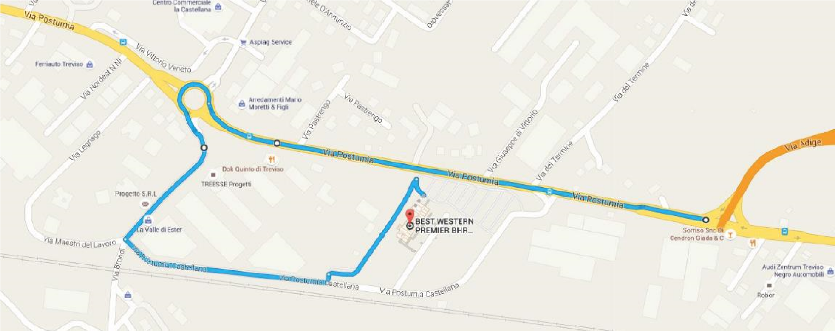

Treno:
La stazione ferroviaria Treviso Centrale, situata sulla tratta Venezia-Udine-Trieste e Milano-Udine, dista 4 km. Un servizio di noleggio con conducente è disponibile tutti i giorni da/per l’aeroporto di Treviso, su richiesta. In alternativa è possibile usufruire di un servizio taxi disponibile all’esterno della stazione a pagamento.

